T.C. MİLLÎ EĞİTİM BAKANLIĞI
2026 - 2027 EĞİTİM ÖĞRETİM YILI İHSAN ARAS ORTAOKULU
BİLİŞİM TEKNOLOJİLERİ VE YAZILIM DERSİ
5. SINIFLAR 1. DÖNEM 1. YAZILI 18 ÖRNEK SORU CEVAP ANAHTARI
ÖĞRENCİNİN ADI VE SOYADI | SINIFI / ŞUBESİ | ÖĞRENCİ NUMARASI | ALDIĞI PUAN
CEVAP ANAHTARI | 5 / TÜM ŞUBELER | 2026 - 2027 (1. DÖNEM) | 100 / 100
ÖĞRENME ÇIKTILARI VE SINAV SORU DAĞILIM TABLOSU(SENARYO 2)
Öğrenme Çıktısı (Kazanım Kodu ve Tanımı) | İçerik Çerçevesi (Konu) | Soru Sayısı
BTY.5.1.1. Günlük yaşamda kullanılan bilişim teknolojilerini sınıflandırabilme | Bilişim Teknolojilerinin Sınıflandırılması | 1
BTY.5.1.2. Bilişim teknolojilerinin birey ve toplum üzerindeki etkilerini özetleyebilme | BİT'in Etkileri, Ergonomi ve Dijital Sağlık | 1
BTY.5.1.3. Dijital vatandaşlık uygulamalarını sınıflandırabilme | Dijital Vatandaşlık, e-Devlet ve Dijital Ayak İzi | 1
BTY.5.1.4. Yapay zekâ ile ilgili temel kavramları ve özellikleri sorgulayabilme | Yapay Zekâda Temel Kavram ve Özellikler | 1
BTY.5.1.5. Bilgisayar sistemlerini çözümleyebilme | Bilgisayar Sistemleri (Donanım ve Yazılım) | 1
BTY.5.1.6. Dosya ve klasör yönetimi ile ilgili temel işlemlerle çalışabilme | Dosya Uzantıları, Klasör Ağacı ve Sıkıştırma | 1
SINAVDA ÇIKACAK TOPLAM SORU SAYISI |  | 6
🎯 1. KAZANIM: BTY.5.1.1. Günlük yaşamda kullanılan bilişim teknolojilerini sınıflandırabilme (1. ve 2. Hafta: 3 Soru)
📌 Örnek Soru 1.1: Aşağıdaki görsel kartlarda verilen bilişim teknolojilerini ağırlıklı olarak kullanıldıkları alanlara göre (Sağlık, Eğitim, Bankacılık/Finans, Ulaşım, Güvenlik, Ticaret/Alışveriş, Tarım, İletişim vb.) sınıflandırarak karşılarına yazınız.
Bilişim Teknolojisi Görsel Kartı | Kullanım Alanı | Bilişim Teknolojisi Görsel Kartı | Kullanım Alanı
🏥 Hastane Randevu ve Teşhis Sistemi | Sağlık | 🗺️ Navigasyon ve Akıllı Trafik Uygulaması | Ulaşım
🏫 Etkileşimli Akıllı Tahta | Eğitim | 📹 Güvenlik Kamerası (MOBESE) Sistemi | Güvenlik
🏧 Bankamatik (ATM) Cihazı | Bankacılık / Finans | 🛒 E-Ticaret (Online Mağaza) Uygulaması | Ticaret / Alışveriş
🚁 Tarımsal İlaçlama ve Sulama Dronu | Tarım | 📚 Kütüphane Karekod Otomasyon Sistemi | Eğitim / Kütüphanecilik
📌 Örnek Soru 1.2: Aşağıdaki görsellerde bilişim teknolojilerinin günlük yaşamımızdaki 5 farklı kullanım örneği numaralandırılmıştır. Görselleri inceleyerek her birinin hangi kullanım alanına ait olduğunu ve hayatımıza sağladığı kolaylığı tabloya yazınız.
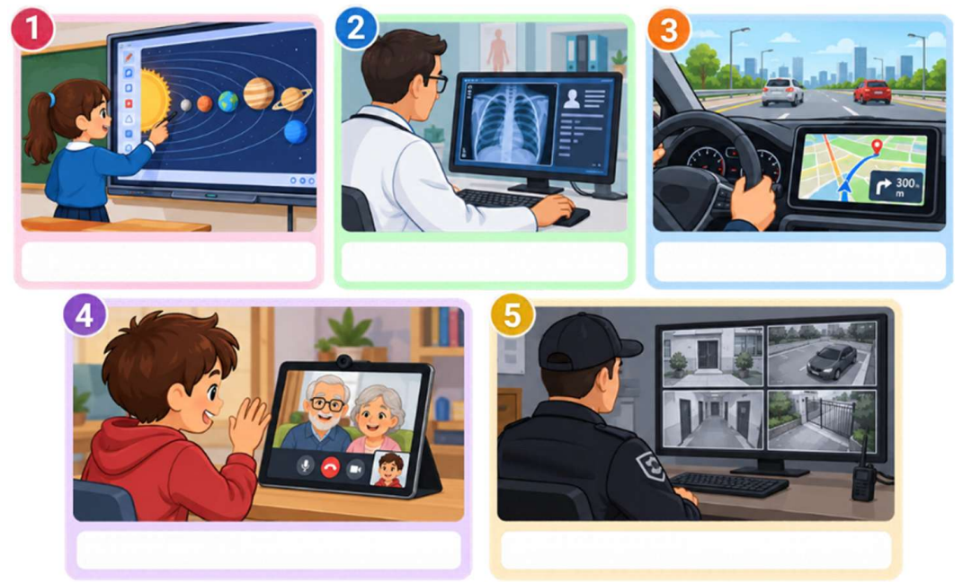
Görsel No | Kullanım Alanı (Eğitim, Sağlık, Ulaşım, İletişim, Güvenlik) | Bu Teknolojinin Günlük Hayatımıza Sağladığı Kolaylık Nedir?
[1] 1. Görsel | EĞİTİM | Akıllı tahta ve görsel simülasyonlar sayesinde derslerin daha etkileşimli, anlaşılır ve kalıcı öğrenilmesini sağlar.
[2] 2. Görsel | SAĞLIK | Dijital röntgen ve tıbbi görüntüleme cihazları sayesinde hastalıkların hızlı ve doğru teşhis edilmesini sağlar.
[3] 3. Görsel | ULAŞIM | Navigasyon ve GPS sistemi sayesinde adreslerin kolayca bulunmasını ve en kısa/trafiksiz yoldan gidilmesini sağlar.
[4] 4. Görsel | İLETİŞİM | Uzaktaki aile büyüklerimizle ve sevdiklerimizle görüntülü ve sesli olarak anında haberleşmemizi sağlar.
[5] 5. Görsel | GÜVENLİK | Güvenlik kameraları (CCTV) sayesinde bina, okul ve sokakların 7/24 izlenerek suçların önlenmesini sağlar.
📌 Örnek Soru 1.3: Zeynep bir gün içinde aşağıdaki görselde yer alan teknolojik cihazları kullanmaktadır. Ayrıca ailesi faturalarını 'İnternet Bankacılığı' ile ödemekte ve ihtiyaçlarını 'Online Alışveriş' sitelerinden almaktadır. Görsele göre aşağıdaki tabloda istenen avantaj ve dezavantajları yazınız.
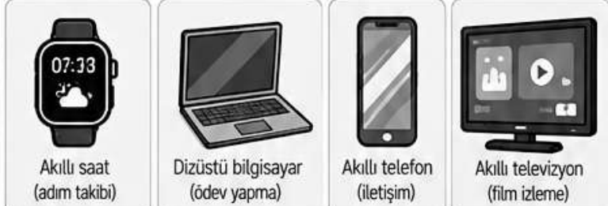
Bilişim Teknolojisi / Durum | 🌟 Avantajı (Olumlu Durum / Sağladığı Kolaylık) | ⚠️ Dezavantajı (Olumsuz Durum / Olası Risk)
🏦 İnternet Bankacılığı | Bankaya gitmeden 7/24 sıra beklemeden fatura ödeme ve para transferi (EFT/Havale) yaparak zamandan tasarruf sağlar. | Şifrelerin çalınması, sahte (oltalama) siteler veya siber dolandırıcılık nedeniyle maddi kayıp ve güvenlik riski oluşabilir.
🛍️ Online (Çevrim İçi) Alışveriş | Evden çıkmadan binlerce ürünü ve fiyatlarını karşılaştırarak daha uygun fiyata ve kolayca alışveriş yapmayı sağlar. | Ürünü canlı görmeden alma sonucu farklı/kusurlu ürün gelmesi, kargo gecikmesi veya kart bilgilerinin çalınması riski vardır.
⌚ Akıllı Saat ve Mobil Cihazlar | Adım sayısı ve nabız gibi sağlık verilerini takip eder, ödev araştırması, iletişim ve eğlence (film izleme) imkânı sunar. | Aşırı kullanımda ekran bağımlılığı, göz yorgunluğu, hareketsizlik, duruş bozukluğu ve yüz yüze iletişimin azalmasına yol açar.
🎯 2. KAZANIM: BTY.5.1.2. Bilişim teknolojilerinin birey ve toplum üzerindeki etkilerini özetleyebilme (2. Hafta: 3 Soru)
📌 Örnek Soru 2.1: Bilgi ve İletişim Teknolojileri (BİT); bilgisayar, telefon ve internet gibi bilgiye ulaşmamızı ve iletişim kurmamızı sağlayan teknolojilerdir. Aşağıdaki ipucu kartlarından da yararlanarak BİT'in birey ve toplum üzerindeki 4 olumlu ve 4 olumsuz etkisini tabloya yazınız.
💡 İPUCU KARTLARI: 📚 Hızlı Bilgiye Erişim • ⏱️ Zaman Tasarrufu • 🗣️ Küresel İletişim • 😔 Sosyal İzolasyon (Yalnızlaşma) • 👾 Siber Zorbalık • 📰 Bilgi Kirliliği • 👀 Fiziksel Sağlık Sorunları • 🎓 Eğitimde Fırsat Eşitliği
🌟 OLUMLU ETKİLER (4 Örnek) | ⚠️ OLUMSUZ ETKİLER (4 Örnek)
1. Bilgiye hızlı, kolay ve düşük maliyetle ulaşmayı sağlar. | 1. Aşırı kullanım sonucu yüz yüze iletişimi azaltır, yalnızlaşmaya (sosyal izolasyona) yol açar.
2. Uzaktaki insanlarla anında sesli ve görüntülü iletişim kurmayı kolaylaştırır. | 2. Uzun süre ekrana bakmak göz kuruluğu, boyun, bel ve sırt ağrıları gibi fiziksel sağlık sorunları oluşturur.
3. Eğitim, sağlık, bankacılık ve e-Devlet işlemlerinde büyük zaman tasarrufu sağlar. | 3. İnternette bilgi kirliliği (yalan/sahte haber) yayılmasına ve siber zorbalığa maruz kalmaya neden olabilir.
4. Çevrim içi dersler ve kaynaklar sayesinde eğitimde fırsat eşitliğine katkı sunar. | 4. Kişisel verilerin çalınması, siber dolandırıcılık ve teknoloji/oyun bağımlılığı risklerini artırır.
📌 Örnek Soru 2.2: Aşağıda bilgisayar karşısında doğru (✔) ve yanlış (✘) oturuş pozisyonlarını gösteren ergonomi görselleri verilmiştir. Fiziksel sağlığımızı (bel, boyun ve göz sağlığı) korumak için bilgisayar kullanırken uymamız gereken kurallardan 4 tanesini tabloya yazınız.
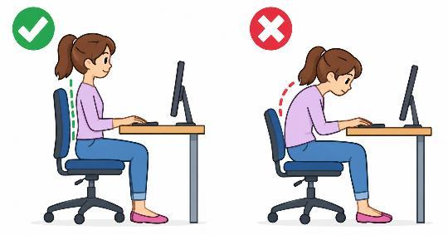
Ergonomi Kuralı | Bilgisayar Karşısında Doğru Oturuş ve Fiziksel Güvenlik İlkesi
🪑 1. Ekran Mesafesi ve Yüksekliği: | Ekranın üst kenarı göz hizasında (veya hafif aşağıda) olmalı, ekran ile göz arasında yaklaşık 50–70 cm (bir kol boyu) mesafe bulunmalıdır.
🧍 2. Sırt, Boyun ve Bel Duruşu: | Sırt dik tutulmalı, bel boşluğu sandalye ile desteklenmeli, omuzlar rahat bırakılmalı ve öne doğru kambur eğilmemelidir.
🦵 3. Kol, Bilek ve Ayak Konumu: | Dirsekler ve dizler yaklaşık 90 derecelik dik açı yapmalı, el bilekleri düz tutulmalı ve ayaklar yere (veya ayak desteğine) tam basmalıdır.
⏱️ 4. Mola ve Dinlenme Süresi: | Uzun süre kesintisiz ekrana bakılmamalı; her 30–45 dakikada bir 5–10 dakika mola verilerek gözler dinlendirilmeli ve egzersiz yapılmalıdır.
📌 Örnek Soru 2.3: Görselde Pınar'ın hafta sonu kuzenleriyle vakit geçirmek için bir araya geldiği, ancak kuzenlerinin buluşma boyunca sürekli telefon ve tabletleriyle ilgilenip Pınar'la hiç konuşmadığı görülmektedir. Bu olaydan hareketle aşağıdaki soruları cevaplayınız.
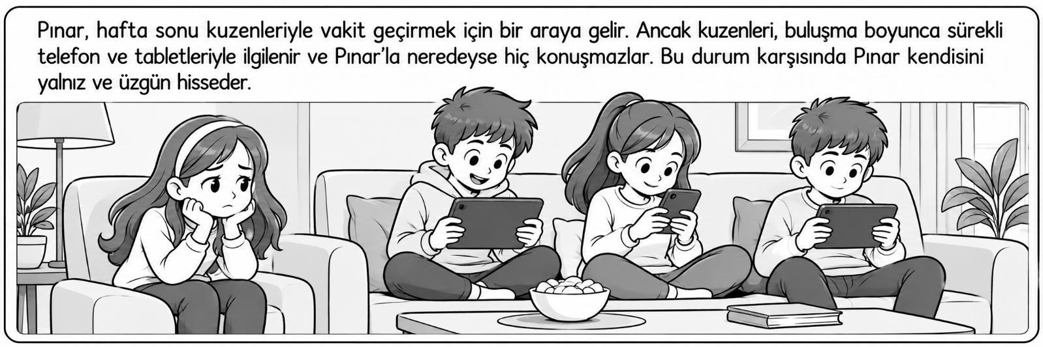
Değerlendirme Sorusu | Açıklamanız / Cevabınız
1) İnsan İlişkilerine Olumsuz Etkisi:  Bilişim teknolojilerinin aşırı kullanımı yüz yüze iletişimi ve aile/arkadaş bağlarını nasıl etkiler? | Bilişim teknolojilerinin aşırı ve kontrolsüz kullanımı yüz yüze iletişimi zayıflatır, aile ve arkadaşlık bağlarını koparır; bireylerin Pınar gibi kendilerini dışlanmış, yalnız ve üzgün (sosyal izolasyon içinde) hissetmelerine neden olur.
2) Doğru Davranış Önerisi:  Bilişim teknolojilerinin bilinçli kullanımı açısından Pınar'ın kuzenleri nasıl davranmalıydı? | Pınar'ın kuzenleri misafirlik ve buluşma süresince telefon ve tabletlerini bir kenara bırakmalı, ekran süresini sınırlandırarak Pınar ile yüz yüze sohbet etmeli ve birlikte ortak oyunlar/etkinlikler paylaşmalıydı.
🎯 3. KAZANIM: BTY.5.1.3. Dijital vatandaşlık uygulamalarını sınıflandırabilme (3. Hafta: 2 Soru)

📌 Örnek Soru 3.1: Yukarıdaki görselde numaralandırılmış ülkemizdeki resmi dijital vatandaşlık uygulamalarının logoları verilmiştir. Bu uygulamaları ve e-Devlet/e-Okul sistemlerini aşağıdaki görev tanımlarıyla eşleştirerek kullanım alanlarını (Eğitim / Sağlık / Kamu) yazınız.
Uygulamanın Görevi ve Açıklaması | Logo No / Uygulama Adı | Kullanım Alanı  (Eğitim / Sağlık / Kamu)
a) MEB tarafından geliştirilen, öğretmen ve öğrencilerin ders içeriklerine ulaştığı sosyal eğitim platformu: | [ 2 ] EBA (Eğitim Bilişim Ağı) | Eğitim
b) Vatandaşların kişisel sağlık kayıtlarına, tahlil sonuçlarına ve reçetelerine ulaştığı Sağlık Bakanlığı uygulaması: | [ 4 ] e-Nabız Kişisel Sağlık Sistemi | Sağlık
c) Ortaokul ve lise öğrencileri için MEB tarafından geliştirilen yapay zekâ destekli bireysel öğrenme platformu: | [ 3 ] MEBİ (Bireysel Öğrenme Platformu) | Eğitim
d) Hastaneye gitmeden internet veya telefon üzerinden doktor randevusu almayı sağlayan sistem: | [ 1 ] MHRS (Merkezi Hekim Randevu Sistemi) | Sağlık
e) Tüm kamu kurumlarına ait resmi işlemlerin (adres belgesi, vergi, adli sicil vb.) tek kapıdan yapıldığı sistem (turkiye.gov.tr): | 🇹🇷 e-Devlet Kapısı (turkiye.gov.tr) | Kamu / Yönetim
f) Öğrencilerin sınav notlarını, devamsızlık bilgilerini ve ders programlarını takip ettiği okul yönetim sistemi: | 🏫 e-Okul Veli Bilgilendirme Sistemi | Eğitim

📌 Örnek Soru 3.2: Aşağıdaki görselde Ece'nin sosyal medya hesabında arkadaşlarının fotoğraflarını paylaştığı ve çeşitli gönderilere herkese açık yorumlar yaptığı görülmektedir. Görselden hareketle 'Dijital Ayak İzi' ve 'Dijital Kimlik' kavramlarıyla ilgili soruları yanıtlayınız.
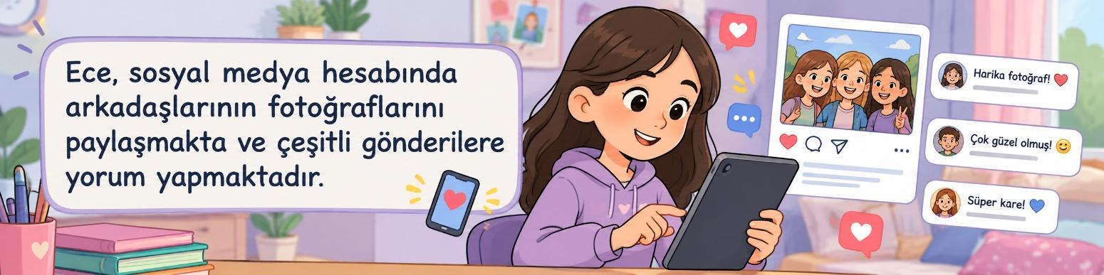

Soru | Açıklamanız / Cevabınız
👣 1) Dijital Ayak İzi Nedir?:  Ece'nin bu paylaşımları internette nasıl bir iz bırakır? | Dijital ayak izi, internette ve sosyal medyada yaptığımız paylaşımlar, yorumlar, beğeniler ve aramalar sonucunda geride bıraktığımız kalıcı veri izleridir. Ece'nin paylaştığı fotoğraflar ve yazdığı yorumlar aktif dijital ayak izi oluşturur ve internetten tamamen silinmesi çok zordur.
⚠️ 2) Gelecekteki Olası Sorunlar:  İzinsiz fotoğraf paylaşmak ve kontrolsüz yorumlar yapmak ilerleyen yıllarda ne gibi sorunlar oluşturabilir? | Arkadaşlarının fotoğrafını izinsiz paylaşmak özel hayatın gizliliğini (kişisel verileri) ihlal eder ve hukuki/etik sorunlara yol açar. Ayrıca herkese açık yapılan paylaşımlar kötü niyetli kişilerce kullanılabilir, siber zorbalığa neden olabilir ve gelecekte okul/iş hayatında olumsuz bir dijital kimlik oluşturabilir.
🎯 4. KAZANIM: BTY.5.1.4. Yapay zekâ ile ilgili temel kavramları ve özellikleri sorgulayabilme (4. Hafta: 3 Soru)
📌 Örnek Soru 4.1: Bir öğrenci, Cumhuriyet Bayramı'nın hangi tarihte kutlandığını öğrenmek için yapay zekâ sohbet robotuna bir soru yöneltmiştir. Ancak yapay zekânın verdiği cevapta yanlış bir bilgi (halüsinasyon/hata) bulunmaktadır. Aşağıdaki sohbet ekranını inceleyerek soruları cevaplayınız.
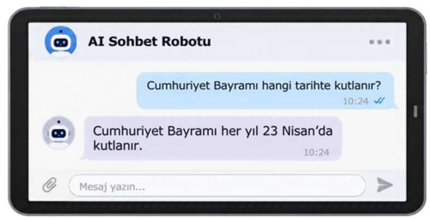
Soru Bölümü | Cevabınız
A) Sorunun Doğru Cevabı Nedir?: | Cumhuriyet Bayramı her yıl 29 Ekim tarihinde kutlanır (23 Nisan, Ulusal Egemenlik ve Çocuk Bayramı'dır).
B) Yapay Zekâdan Gelen Bilgiyi Sorgulama ve Doğrulama Yöntemleri (3 Madde Yazınız): | 1. Yapay zekânın verdiği bilgiyi kendi bildiklerimizle karşılaştırarak mantıksal olarak sorgularız.  2. Bilgiyi ders kitaplarından ve güvenilir resmi internet sitelerinden (.gov.tr, .edu.tr) araştırarak doğrularız.  3. Konu hakkında doğru bilgiye ulaşmak için öğretmenimize, ailemize veya bir uzmana danışırız.
📌 Örnek Soru 4.2: Geleceğin akıllı şehirlerinden birinde yaşayan Kaan, sabah hastalandığı için kardeşi Elif'i hastaneye götürdü; ardından okulun bilim fuarına yetişmek için babasının arabasıyla yola çıktı. Doktor, akıllı röntgen cihazı sayesinde Elif'in rahatsızlığını saniyeler içinde teşhis ederken; otomobilin yapay zekâlı navigasyon sistemi ise anlık trafik yoğunluğunu analiz ederek onları kilitlenen yoldan kurtarıp en kısa yoldan okula ulaştırdı. Hikâyede ve günlük yaşamda yapay zekânın kullanıldığı aşağıdaki 4 alanda insanlara nasıl yardımcı olduğunu birer cümleyle açıklayınız.
Yapay Zekâ Kullanım Alanı | Yapay Zekâ Bu Alanda İnsanlara Nasıl Yardımcı Olur? (Örnekle Açıklayınız)
🏥 1. Sağlık Alanı (Hikâyeden): | Akıllı röntgen ve tıbbi görüntü analiz sistemleri sayesinde hastalıkların saniyeler içinde erken teşhis edilmesini sağlar.
🚗 2. Ulaşım Alanı (Hikâyeden): | Akıllı navigasyon ve otonom sürüş sistemleriyle anlık trafik yoğunluğunu analiz ederek en kısa ve güvenli rotayı belirler.
🎓 3. Eğitim Alanı (Günlük Yaşam): | Öğrencinin seviyesine uygun kişiselleştirilmiş ders içerikleri (MEBİ vb.), akıllı soru çözümü ve dil çevirisi desteği sunar.
🛒 4. Alışveriş / E-Ticaret Alanı: | Kullanıcının daha önce incelediği ve satın aldığı ürünleri analiz ederek ilgisini çekebilecek ürünleri tahmin edip önerir.
📌 Örnek Soru 4.3: Yapay zekâ (AI), insan zekâsını taklit eden bilgisayar sistemleridir; ancak insan zekâsı ile yapay zekâ arasında çok önemli temel farklar vardır. Aşağıdaki karşılaştırma ölçütlerine göre İnsan Zekâsı ile Yapay Zekâ arasındaki farkları tabloya yazınız.
Karşılaştırma Ölçütü | 🧑 İnsan Zekâsı | 🤖 Yapay Zekâ (AI)
❤️ Duygular, Vicdan ve Empati Kurma | Gerçek duyguları, vicdanı, sevgi ve acıma hissi vardır; başkalarıyla empati kurabilir. | Duyguları, bilinci ve vicdanı yoktur; yalnızca matematiksel algoritmalar ve verilerle çalışır.
⚡ Büyük Veriyi Hızlı ve Yorulmadan İşleme | Çok büyük miktardaki veriyi işlerken zamanla yorulur, uykuya ihtiyaç duyar ve işlem hızı sınırlıdır. | Milyonlarca veriyi saniyeler içinde, hiç yorulmadan ve 7/24 kesintisiz olarak analiz edip işleyebilir.
🎨 Özgün Hayal Gücü ve Sıfırdan Üretim | Yaşanmışlıklarından ve hayal gücünden yararlanarak tamamen özgün ve sıfırdan eserler üretebilir. | Yalnızca kendisine yüklenen eğitim verilerindeki örüntüleri birleştirerek içerik üretir; gerçek hayal gücü yoktur.
⚖️ Kararların Ahlaki/Hukuki Sorumluluğu | Aldığı kararların ahlaki, etik ve hukuki sorumluluğunu üstlenir; doğru ile yanlışı vicdanıyla ayırt eder. | Kendi başına ahlaki sorumluluk alamaz; hatalı kararların sorumluluğu onu geliştiren ve kullanan insanlara aittir.
🎯 5. KAZANIM: BTY.5.1.5. Bilgisayar sistemlerini çözümleyebilme (6. ve 7. Hafta: 3 Soru)
📌 Örnek Soru 5.1: Aşağıdaki görsel şemada numaralandırılmış 7 adet donanım birimi verilmiştir. Görseli dikkatlice inceleyerek altındaki soruları cevaplayınız.
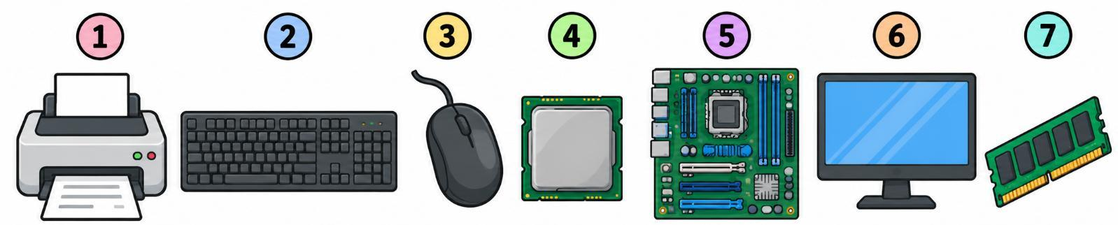
Soru | Cevabınız
📦 1) Kasa içinde yer alan İÇ DONANIM birimlerinin numaraları: | [ 4 (İşlemci/CPU) , 5 (Anakart) , 7 (RAM Bellek) ]
🔌 2) Kasa dışında yer alan DIŞ DONANIM birimlerinin numaraları: | [ 1 (Yazıcı) , 2 (Klavye) , 3 (Fare) , 6 (Monitör/Ekran) ]
🧠 3) 4 numaralı donanımın (CPU) adı ve bilgisayardaki temel görevi: | Adı: İşlemci (CPU / Merkezi İşlem Birimi) | Görevi: Bilgisayarın beynidir; tüm aritmetik ve mantıksal işlemleri gerçekleştirir ve komutları yönetir.
🟩 4) 5 numaralı donanımın adı ve bilgisayardaki temel görevi: | Adı: Anakart (Mainboard) | Görevi: İç ve dış tüm donanım parçalarının üzerine takıldığı, parçalar arasında veri ve elektrik iletimini sağlayan ana devredir.
⚡ 5) 7 numaralı donanımın adı ve bilgisayardaki temel görevi: | Adı: RAM (Rastgele Erişimli Geçici Bellek) | Görevi: Çalışmakta olan programlara ait verileri geçici olarak saklar; bilgisayar kapatıldığında içindeki bilgiler silinir.
📌 Örnek Soru 5.2: Bilgisayarlar, farklı görevleri yerine getiren donanım parçalarının birlikte çalışmasıyla işlevlerini gerçekleştirir. Aşağıdaki görselde numaralandırılmış donanım parçalarını inceleyerek her parçanın adını, giriş veya çıkış birimi olduğunu ve temel görevini tabloya yazınız.
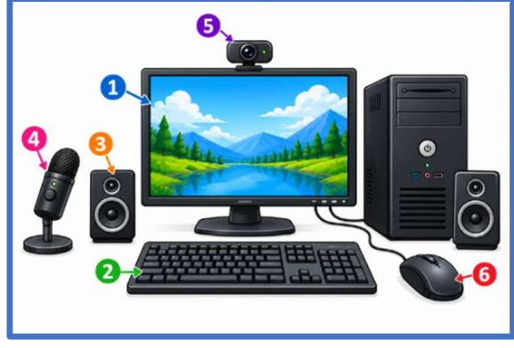
No | Donanım Parçasının Adı | Türü (Giriş / Çıkış Birimi) | Bilgisayardaki Temel Görevi Nedir?
[1] | Ekran (Monitör) | Çıkış Birimi | Bilgisayarda işlenen görüntüleri, yazıları ve videoları kullanıcıya görsel olarak gösterir.
[2] | Klavye | Giriş Birimi | Üzerindeki tuşlar yardımıyla bilgisayara harf, rakam, sembol ve komut girmeyi sağlar.
[3] | Hoparlör | Çıkış Birimi | Bilgisayardaki müzik, uyarı ve ses dosyalarını dış ortama (kullanıcıya) sesli olarak iletir.
[4] | Mikrofon | Giriş Birimi | Dış ortamdaki sesleri kaydederek dijital veri olarak bilgisayara aktarmayı sağlar.
[5] | Web Kamerası (Webcam) | Giriş Birimi | Dış ortamdaki fotoğraf ve hareketli görüntüleri bilgisayara aktarmayı sağlar.
[6] | Fare (Mouse) | Giriş Birimi | Ekrandaki işaretçiyi (imleci) hareket ettirmeyi, nesneleri seçmeyi ve tıklama komutu vermeyi sağlar.
📌 Örnek Soru 5.3: Bilgisayar sistemi 'Donanım (Fiziksel Parçalar)' ve 'Yazılım (Programlar)' olmak üzere iki temel bölümden oluşur. Ayrıca bazı donanımlar hem veri girişi hem de veri çıkışı yapabilir. Aşağıdaki kutuda verilen kavramları inceleyerek altındaki iki tabloyu doğru şekilde doldurunuz.
📌 KAVRAM KUTUSU: • [1] Dokunmatik Ekran • [2] Klavye • [3] USB Flash Bellek • [4] Yazıcı • [5] Pardus •
[6] Modem (Ağ Kartı) • [7] Mikrofon • [8] Hoparlör •
➡️ GİRİŞ BİRİMİ (2 Örnek) | 🔄 HEM GİRİŞ HEM ÇIKIŞ BİRİMİ (3 Örnek) | ⬅️ ÇIKIŞ BİRİMİ (2 Örnek)
1) [2] Klavye  2) [7] Mikrofon | 1) [1] Dokunmatik Ekran  2) [3] USB Flash Bellek  3) [6] Modem (Ağ Kartı) | 1) [4] Yazıcı  2) [8] Hoparlör  (Not: [5] Pardus ise Milli İşletim Sistemi Yazılımıdır.)
🎯 6. KAZANIM: BTY.5.1.6. Dosya ve klasör yönetimi ile ilgili temel işlemlerle çalışabilme (8. Hafta: 4 Soru)
📌 Örnek Soru 6.1: Aşağıdaki kartlarda numaraları, simgeleri ve uzantıları verilen 10 dosyayı inceleyiniz. Bu dosyaları türlerine göre tablonun alt kısmındaki klasörlerin (RESİMLERİM, MÜZİKLERİM, BELGELERİM, VİDEOLARIM) altına sıra numaralarını yazarak gruplayınız.
1. 🎵 Beni-sev.mp3 | 2. 🖼️ dogumgunum.jpg |  | 3. 🐱 kedi.gif |  | 4. 📄 sinavnotu.pdf |  | 5. 🎬 mezuniyet.mp4
6. 📝 odevim.docx | 7. 🎵 istiklal_marsi.wav |  | 8. 📊 karne_notu.xlsx |  | 9. 🎨 okul_logo.png |  | 10. 🎥 deney_kaydi.avi
🖼️ RESİMLERİM Klasörü |  | 🎵 MÜZİKLERİM Klasörü |  | 📁 BELGELERİM Klasörü |  | 🎬 VİDEOLARIM Klasörü
Numaralar: 2, 3, 9  (.jpg, .gif, .png) |  | Numaralar: 1, 7  (.mp3, .wav) |  | Numaralar: 4, 6, 8  (.pdf, .docx, .xlsx) |  | Numaralar: 5, 10  (.mp4, .avi)
📌 Örnek Soru 6.2: Bir grup öğrenci, hazırladıkları proje dosyalarını (afiş.jpg: 3 MB, sunum.pptx: 6 MB, röportaj.wav: 9 MB) öğretmenlerine e-posta yoluyla göndermek istemektedir. Ancak kullandıkları e-posta hizmetinin ek dosya boyutu sınırı 12 MB'tır. Öğrenciler, toplam boyutu 18 MB olan dosyalarını sıkıştırarak 10 MB boyutunda bir ZIP dosyası (proje.zip) oluşturmuştur. Görseldeki bilgilerden hareketle soruları cevaplayınız.
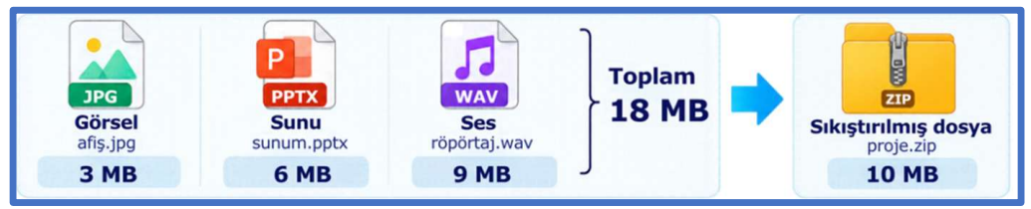
Soru | Hesaplamanız ve Açıklamanız
a) Sıkıştırma işlemi ile kaç MB depolama tasarrufu sağlanmıştır? Hesaplayınız: | Toplam Boyut: 3 + 6 + 9 = 18 MB. Sıkıştırılmış Boyut: 10 MB.  18 MB − 10 MB = 8 MB depolama tasarrufu sağlanmıştır.
b) Dosyalar sıkıştırılmadan tek bir e-posta eki olarak gönderilebilir miydi? Nedenini açıklayınız: | Hayır, gönderilemezdi. Çünkü dosyaların sıkıştırılmadan önceki toplam boyutu 18 MB'tır ve e-posta hizmetinin 12 MB'lık ek dosya sınırını aşmaktadır.
c) Dosya sıkıştırma (.zip / .rar) işleminin sağladığı faydayı yazınız: | Dosyaların boyutunu küçülterek depolama alanından tasarruf sağlar ve birden fazla dosya/klasörü tek bir paket (arşiv) hâlinde hızlıca göndermeyi kolaylaştırır.
📌 Örnek Soru 6.3: Aşağıdaki görselde bir öğrencinin bilgisayarındaki klasör ve dosya yapısını gösteren hiyerarşik 'Klasör Ağacı' şeması verilmiştir. Şemayı dikkatlice inceleyerek yanındaki soruları cevaplayınız.
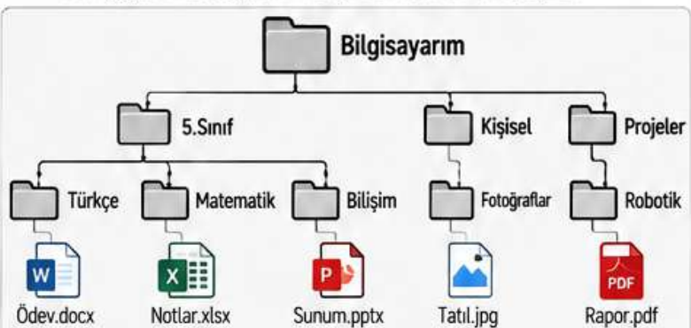
Klasör Ağacı ve Dosya Yolu Sorusu | Cevabınız
1) Şemadaki en üst (kök / ana) klasörün adı nedir? | Bilgisayarım
2) '5.Sınıf' klasörünün içinde kaç tane alt klasör vardır? İsimlerini yazınız. | 3 tane alt klasör vardır: Türkçe, Matematik ve Bilişim.
3) Tatlı.jpg dosyası hangi klasörün içindedir ve hangi tür bir dosyadır? | 'Fotoğraflar' klasörünün (Bilgisayarım \ Kişisel \ Fotoğraflar) içindedir. Uzantısı '.jpg' olduğu için bir Resim (Görsel / Fotoğraf) dosyasıdır.
📌 Örnek Soru 6.4: Aşağıdaki 'Dosya Yapısı ve Adlandırma Kuralları' şemasını inceleyiniz. Aşağıdaki tabloda öğrencilerin dosya ve klasör oluştururken yaptıkları hatalı işlemler verilmiştir. Her bir hatanın nedenini ve nasıl düzeltilmesi gerektiğini karşılarına yazınız.
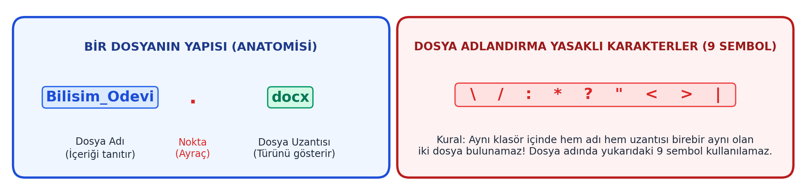
Öğrencinin Yaptığı Hatalı İşlem / Durum | Hatanın Nedeni ve Doğru Çözüm Önerisi
⚠️ 1. Durum: Ali, hazırladığı sunum dosyasına 'Bilişim: Ödevim?.pptx' adını vermek istediğinde bilgisayar hata uyarısı veriyor. | Hatanın Nedeni: Dosya adında işletim sisteminin yasakladığı 9 özel karakterden ( \ / : * ? " < > | ) iki nokta üst üste (:) ve soru işareti (?) kullanılmıştır.  Doğru Çözüm: Yasaklı semboller silinerek dosya adı 'Bilisim_Odevim.pptx' veya 'Bilişim Ödevim.pptx' şeklinde yazılmalıdır.
⚠️ 2. Durum: Zeynep, 'Ödevler' klasörünün içinde zaten 'proje.docx' varken aynı klasöre yine 'proje.docx' adında ikinci bir dosya kaydetmeye çalışıyor. | Hatanın Nedeni: Aynı klasörün içinde hem dosya adı hem de dosya uzantısı birebir aynı olan iki dosya aynı anda bulunamaz.  Doğru Çözüm: Yeni kaydedilecek dosyanın adı 'proje_2.docx' olarak değiştirilmeli veya farklı bir klasörün içine kaydedilmelidir.

